Ярцевская муниципальная средняя (полная)
общеобразовательная школа №7.

Научно – исследовательская работа

Тема: « На берегах родной реки»
Секция «Первые шаги»

Выполнил ученик 5 класса
Лезин Михаил
Руководители: Аленькина Т. Г.,
учитель начальных классов
Рященко И. В.
учитель биологии и химии.

2010 год
Оглавление
Введение………………………………………………………..3
Глава 1. Теоретическая часть…………………………………….5
1.1 Географическая справка…………………………………5
1.2 Описание реки …………………………………………..5
1.3 Вверх по течению……………………………………..…6
1.4 По-над устьем……………………………………..……..7
1.5 Река это жизнь……………………………………………8
Глава 2. Практическая часть……………………….…….……9
2.1 Социологический опрос…………………….……….10
2.2 Исследование физических свойств воды ……….…..10
2.3 Исследование химического состава вод……………12
2.4 Видовой состав флоры и фауны……………………12
Выводы………………………………………………….……..14
Заключение……………………………………..………………15
1.Список литературы………………………………………….18
2.Приложения…………………………………………………19

Введение.

Тема: « На берегах родной реки»
Журчит между холмами чуть видный ручеек.
Течет-течет и вскоре вливается в поток
Поток проворный этот, бежит к реке широк.
Река стремится к морю и путь ее далек.

Актуальность: Я родился в городе Ярцеве. Здесь моя малая родина. Одной из природных красот нашего города является река Вопь. Именно о ней я хочу узнать и пополнить свои знания.
Любимая дочь Днепра так красиво говорят о нашей реке писатели и поэты. Многих она вдохновила на литературное творчество. Поэты сочиняют о ней стихи. Художники пишут живописные пейзажи на ее берегах. А жителям города Ярцево она всегда гостеприимно предоставит место для отдыха и рыбалки. Однако люди не всегда бережно относятся к реке.
Река Вопь – главная водная артерия района. Ведь река – это не просто вода, река – это жизнь. Однако взглянем на реку поближе.
Мы живем в ХХI веке. С одной стороны бурный рост промышленности, совершенствование технологий, открытие все новых и новых горизонтов научных знаний. С другой стороны – экологические проблемы, загрязнение окружающей среды. Хотелось бы узнать, как эти явления отразились на нашей реке. Удается ли жителям нашего города сохранять берега родной реки в первозданном виде? Насколько чисты воды, которые несет река? Есть ли в воде вредные примеси? И влияют ли они на изменения видового состава флоры и фауны.
Реки, как люди… Каждый человек интересен по – своему. Но увидеть, почувствовать это непросто. Надо хорошо знать человека. Точно также нужно знать реку со всех сторон.

Проблема: изучить историко-географические данные реки.
Гипотеза: Верно ли, что река имеет большое значение для жителей города Ярцево.
Объект: Участок реки Вопь.
Предмет: Вода из реки.
Цель: Попытаться проанализировать доступную информацию о составе воды и влияния на нее вредных примесей.
Задачи:
- Изучение и анализ информации по теме исследования;
- Представление краткого очерка о реке, исторических событиях, связанных с нею;
- Исследования воды и грунта реки на наличие загрязнений.
Методы исследования:
- Анализ теоретического материала.
- Анализ состава предмета исследования.
- Химический эксперимент.
- Сравнительный анализ.

Глава 1
Теоретическая часть
1.1 ГЕОГРАФИЧЕСКАЯ СПРАВКА
В последнем издании Большой Советской Энциклопедии в пятом
томе, изданном в 1971 году, на странице 356 читаем:
« Вопь, река в Смоленской области, РСФСР, правый приток Днепра. Длина 158 километров, площадь бассейна 3300 кв.км. Средне годовой расход воды в устье около 22 куб. метров в секунду»
Если учесть, что площадь водосбора Вопи составляет 3300 квадратных километров, то ее питают притоки: справа – Кокошь, Вотря, Царевич, Большая Песочня; слева – Чернея, Света, Каменка, Водоса. Всего же в Вопь впадает около 60 рек и речек. Все они несут матери Вопи родниковые воды.

1.2 ОПИСАНИЕ ОБЪЕКТА.
Крупнейшая река нашего района берет свое начало в медвежьем углу, в лесном заболоченном урочище в трех километрах юго-восточнее от деревни Никитинка Холм – Жирковского района.
Откуда пошло название реки? Обратимся к истории. Когда-то земли в верховьях Волги, Западной Двины и Днепра заселяли балтийские племена. Поэтому в названиях целого ряда рек и озер этого региона сохраняется балтоязычный корень ап ( апе, упе, опе), что означает в буквальном смысле «вода», «река».
Издавна вблизи рек и озер селились люди. Сколько было раньше селений – трудно сказать. Сегодня же их можно перечесть по пальцам. В Холм-Жирковском районе у истока стоят деревушки Матренино и Зикеево. Ниже по течению – Григорьево, Верховье, Боголюбово, Зубово, Летемницы, Высокое.
В нашем районе счет прибрежным деревням открывает Глисница. Ниже по течению стоят Репино, Мирополье, Печеничено, Капыревшина… Вблизи и поодаль от Вопи было много других деревень, но иных из них уже нет, а от некоторых своенравная река ушла в сторону. В долине реки Вопь часто встречаются заросшие старые русла-старицы. Река не ищет наиболее короткого пути к Днепру, а наоборот немыслимо петляет, словно хочет затеряться среди полей и перелесков. Крутые виражи закладывает река вблизи Михейкова и лишь у самого Ярцева выпрямляется и входит в город по прямой, образуя на входе у железнодорожного моста широкий омут глубиной около четырнадцати метров, самый глубокий на всем протяжении реки.

1.3 ВВЕРХ ПО ТЕЧЕНИЮ.
Реки, как люди… Каждый человек интересен по своему. Но, увидеть, почувствовать это непросто. Надо хорошо знать человека. Точно также нужно знать реку со всех сторон. У деревни Капыревщина за последние годы река сильно обмелела и закоряжилась. Водная растительность густо переплела неглубокое русло.
Надо сказать, что в районе спасательной станции Вопь имеет не только наибольшую глубину, но и наибольшую ширину. Зато чистоту – весьма далекую от идеальной. Унылая табличка «Купаться запрещено!», похоже, прописалась на городском пляже надолго.
В речке Хатынке, которая впадает в Вопь чуть ниже автострадного моста, лет пятнадцать назад водилась хорошая плотва.
Выше деревни Михейково река начинает делать крутые повороты, как будто какой-то лихой слаломист намечал здесь когда-то русло. Интересно было бы взглянуть на извилистую Вопь с высоты птичьего полета…
Возле Новоселья была когда-то паромная переправа. Сейчас по этой дороге уже никто не ездит, а тогда это было бойкое место.
По обе стороны реки тянутся живописные берега. Здесь когда-то стояли мельницы. Сваи от одной из них и сейчас торчат у берега.
Следующее место на Вопи – впадение Царевича. Он для нашей реки, как струя свежего воздуха в душной комнате. Протекая, по счастливому стечению обстоятельств, вдали от промышленных предприятий, Царевич еще в определенной степени сохраняет свою чистоту. Он, как внимательный сын, поддерживает силы матери Вопи.
Залив Шупиха, хорошо знаком всем рыболовам. За Шупихой черемуховый берег. Чем выше по течению, тем уже становится река. Целые сады кувшинок на воде. У правого берега среди них неуместно торчат из воды две старые деревянные сваи. Это все, что осталось от так называемого Зеленого моста, построенного в войну саперами. Он долго служил людям. Но потом состарился и стал никому не нужен. Две сваи – вот и вся память о нем сегодня.
Вверх по течению – деревня Приселье. Здесь по преданию, в прибрежных древних курганах жители когда-то находили клады. Последний из них был сдан в Торгсин перед войной.
У деревни Скачково атаман Платов со своей конной сотней форсировал Вопь после чего неожиданно дал бой Французам. Было это в 1812 году . Об этом сейчас разве что помнят древние дубы, которые еще сохранились на берегу реки.

1.4 ПО – НАД УСТЬЕМ.

Деревня Соловьево, Здесь заканчивает свой путь наша Вопь. В километре от деревни длинный мост, протянувшийся метров на триста над рекой на такой высоте, что и дух захватывает. Если пройти вдоль Днепра совсем немного, то придешь к месту, которое не отмечено никакими указателями, памятными знаками. Но оно волнительно для ярцевчан: здесь Вопь впадает в Днепр. Она делает свой последний крутой поворот.
Деревне Соловьево судьба отвела особое место в истории. Здесь
проходит старая Смоленская дорога. И две Отечественные войны, прошедшие черными тучами над Отечеством, оставили здесь кровоточащие раны. Тяжелые бои шли на берегах Днепра и Вопи у Соловьевой переправы и в августе 1812 года, и в июле 1941 года. Берега обоих рек начинены железными осколками двух веков.
Неподалеку от места впадения Вопи в Днепр есть место, представляющее, в буквальном смысле, историческую ценность. Еще в 1899 году неподалеку от деревни Пищино, что на правом берегу реки Вопь, учеными была обследована в лесу курганная группа из сорока четырех насыпей округлой и удлиненной формы, в которых были обнаружены колпачкововидные и трапециевидные подвески, бронзовые спиральки, бусы синего цвета, железные застежки, которые датируют 8 – 9 веками.

1.5 РЕКА – ЭТО ЖИЗНЬ.

Издревле люди селились по берегам рек. Наличие реки было определяющим при строительстве города или населенного пункта.
Город Ярцево стоит на реке Вопи. Жизнь города тесно связана с рекой.
Рядом с городом расположены три моста через реку это : новый автострадный мост, старый автострадный мост, железнодорожный мост, и мост у спасательной станции, который до сих пор ждет ремонта.
На берегу реки в городе работает старейшее предприятие – Хлопчатобумажный комбинат. В свое время при строительстве «Хлудовской мануфактуры» наличие реки сыграло решающую роль.
Живописные берега реки являются излюбленным местом отдыха
горожан. По выходным многих можно увидеть семьями у реки. У рыболовов есть свои любимые места. В омутах водятся разнообразные виды рыб: щука, окунь, карась, и т.п.
Но и город к сожалению оказывает влияние на реку. В нее попадают сточные воды с городских предприятий. Летом можно наблюдать как некоторые автолюбители моют свои машины на берегу реки, и это тоже наносит ей вред.

Глава 2. Практическая часть
2.1 Социологический опрос.

В ходе исследовательской работы я решил провести социологический опрос среди группы учащихся нашей школы и их родителей. На вопросы отвечали 50 человек. Мне было интересно узнать, что думают и знают они об истории и значении реки в нашем городе. Проанализировав анкеты, я сделал вывод, что у всех респондентов самые распространённые ответы об использовании реки это: купание, рыбалка, вода для полива. Это составило, примерно, 97% опрошенных. И ещё, что интересно, взрослые, оказывается, знают меньше, чем дети. Наверно, они просто не задумывались об этом

-Используют ли люди речку в своей жизни?
Да, используют
97%
для
купания
рыбалки
полива

Нет, не используют
3%

-Знаете ли вы какие-либо исторические события, связанные с рекой?
Знаю
43%
Не знаю
57%

Считаете ли вы благополучной экологическую обстановку реки?
Да
35%
Нет
65%

В результате такого исследования я узнал, что река играет большую роль в жизни жителей нашего города, которые используют ее как место для отдыха, рыбалки, купания, иногда люди берут из реки воду для полива. Опрос помог мне выяснить, что немногие знают об исторических событиях, связанных с рекой. И большая часть считает экологическую обстановку неблагополучной. Так ли это мы выясним исследуя воду, взятую из реки Вопь.
2.2 Исследование физических свойств воды.

В лабораторных условиях при помощи учителя химии и биологии Рященко И. В. мы провели опыты по определению физических свойств воды.
- Прозрачность воды.
Ее я определял по шрифту. Под цилиндр высотой 60 см и диаметром 3-3,5 см подкладывают стандартный шрифт на расстоянии 4 см от дна, исследуемую пробу наливал в цилиндр, так чтобы можно было прочитать шрифт, и определить предельную высоту столба воды. Пришел к выводу, что предельная высота столба – 40см, текст читается, вода прозрачная

- Мутность воды.
Определял мутность воды весовым методом. 500мл мутной воды профильтровал через плотный фильтр диаметром 9-11 см. Фильтр предварительно взвесил на аналитических весах. После фильтрования фильтр с осадком высушил при температуре 105- 110 градусов в течение 1,5 - 2 часов, охладил и вновь взвесил. По разности масс фильтра до и после фильтрования рассчитал количество взвешенных веществ в исследуемой воде.
М(ф1)=1075мг
М(ф2)=1300мг
М(мути)=1300-1075=225мг
процентная доля мути: 17%.

- Цветность воды.
Для этого в стаканы из бесцветного стекла налил отдельно исследуемую и дистиллированную воду, на фоне белого листа при дневном освещении рассмотрел сверху и сбоку, оценил цветность. Вода имеет светло-желтый цвет.

- Определение запаха воды.
Запахи в воде могут быть связаны с жизнедеятельностью водных организмов или появляться при их отмирании - это естественные запахи. Запах воды в водоеме может обуславливаться также попадающими в него стоками канализации, промышленными стоками - это искусственные запахи. Колбу с притертой пробкой заполнил на 2/3 водой и тотчас закрыл, интенсивно встряхнул, открыл и тотчас отметил характер запаха. Запах землистый, рыбный.

Вывод: вода в реке прозрачная, имеет светло-желтый цвет, мутность – 17%, запах землистый, рыбный.

2.3 Исследование химического состава воды.
В лабораторных условиях вместе с учителем химии Рященко И. В.мы провели опыты по определению наличия в воде ионов некоторых химических веществ.
Ионы – частицы, имеющие заряд.
- Определение ионов кальция
В пробирку с исследуемой водой прибавил 2-3 капли реактива щавелевокислого аммония. Ион кальция выпал в виде белого мелкокристаллического осадка, что говорит о наличии кальция.
- Определение ионов магния.
В пробирку с исследуемой водой добавил 2-3 капли концентрированного раствора едкого натра. Если в воде присутствуют ионы магния, то выпадет белый осадок. Магний в воде присутствует.
Вывод: обнаружены ионы кальция и магния. Ионы тяжелых металлов железа, меди, свинца мы не смогли определить в условиях школьной лаборатории, но близость автомагистрали позволяет предположить что эти ионы имеются в воде. Наличие ионов данных веществ являются источником загрязнения реки.
2.4 Видовой состав флоры и фауны.
В результате визуального наблюдения установили:

Растительный мир водоёма

Для изучения характера растительности был выбран участок, достаточно открытый, не захламлённый растительностью, рядом с мостом трассы Москва-Минск.
Совокупность природных компонентов: географического положения, климата, рельефа, почв, определили характер растительности реки Вопь.
№  п/п | Название | Форма жизни
1. | Ива козья | Кустарник
2. | Осока береговая | Травы
3. | Камыш (рогоз) | Травы
4. | Подорожник обыкновенный | Травы
5. | Ряска (на поверхности воды) | Травы
6. | Тина | Травы
7. | Розовый осот | Травы
8. | Пырей | Травы
9. | Водоросли
10. | Крапива двудомная | Травы
11. | Лопух большой | Травы
12. | Кувшинка | Трава
13. | Кубышка | Трава

В процессе работы я встречался с Дубинным В. В. это замечательный человек, рыбак со стажем, географ по образованию, который интересуется природой нашей реки. У него я узнал какую рыбу можно выловить в Вопи.
Хищная рыба: | Нехищная рыба:
-окунь;  -жерех;  -щука;  -налим. | -плотва;  -красноперка;  -елец;  -лещ;  -карась;  -карп;  -голавль;  -уклея.

Кроме этого он рассказал мне, что видел хатки бобров на реке, и особей ондатры. В совместной прогулке мы также наблюдали птиц: чаек, уток. И конечно на берегу можно встретить лягушек, ужа, половить раков, увидеть насекомых: стрекоз и бабочек. А в энциклопедии я узнал, что на дне реки идет своя жизнь. В тине можно разглядеть личинок стрекоз, жуков-плавунцов, клопов-гладышей а под микроскопом личинок комаров и мошек.
Вывод:
Богат и многообразен подводный и надводный мир реки. В реке Вопь водятся рыбы: щука, сазан, карп, карась и т.д. Дно реки – это обиталище зообентоса - это население дна водоёмов, включая организмы, обитающие в грунте. Мы видим, что река является родным домом для большого количества живых организмов, поэтому проблема ее сохранения является очень важной.
С целью обследования внешнего вида реки, для выявления основных источников загрязнения применялся метод наблюдения, с помощью которого были выявлены следующие экологические проблемы:
1. выброс мусора по берегу реки; отходы от ведения личного подсобного хозяйства;
2. захламлённость русла реки бытовыми отходами, в реке – плавающий мусор;
3. по берегам реки густые заросли ивовых кустарников
4. на поверхности воды обнаружены участки зарастания ряской.
5. наличие рядом с рекой автомагистрали и железной дороги.
Все перечисленные выше проблемы влияют не только на загрязнение, реки, но и на растительный и животный мир водоема.
Необходимо принимать срочно меры, экологического характера.

Выводы:
-На основе найденного материала получается, что не каждый школьник, и даже взрослый имеют точные данные о реке.
- Были изучены историко-географические данные о реке.
- Были изучены физические свойства воды. Было определено наличие некоторых химических веществ в воде реки. Наличие которых свидетельствует о загрязнении.
- Был рассмотрен видовой состав флоры и фауны, который не всегда чувствует себя в реке благополучно из-за экологической обстановки.

- На основе собранного и изученного материала можно составить паспорт реки. Теперь я знаю:
1.Река Вопь.
2. Карта-схема реки
3. Место, откуда берет свое начало: деревня Никитинка Холм-Жирковского района.
4. Водоем, в который впадает река: река Днепр.
5. Притоки: правые – Кокошь, Вотря, Царевич, Большая Песочня; левые – Чернея, Света, Каменка, Водоса. Всего в реку Вопь впалает около 60 рек и речушек
6. Расход воды. Среднегодовой расход воды в устье 22куб. метра в секунду.
7. Длина реки 158 км.
8. Площадь бассейна: 3300 кв. км.
9.Характер течения: средняя скорость течения
10. Вода: прозрачная, светло-желтого цвета, имеет запах, содержит примеси магния, железа в незначительных количествах т.д.
11. Прилегающая местность: холмистая равнина.
12. Характер русла: прямое, иногда извилистое.
13. Растительность зоны берегов. Типичные представители: Камыш, осока, крапива и т. д.
14.Животный и растительный мир реки. Типичные представители: птицы: кряква, утка; лягушки, змеи; рыбы: щука, карп, карась; раки; личинки насекомых.

Заключение
Итак, в жизни людей и рек существуют тесные взаимосвязи, направленность которых непостоянная во времени: если в прошлом река оказывала определяющее влияние на жизнь человека, то теперь при сохранении той же зависимости человек сам оказывает сильнейшее, подчас отрицательное, действие на жизнь реки.
Река - это не просто река, река – это жизнь. Река Вопь, протекающая в нашем городе – главная водная артерия района. Ее нужно считать природным богатством. Река требует от людей защиты и бережного отношения. Наша же задача сохранить ее для потомков.
Рекомендации
Никогда не выбрасывайте в воду мусор.
Не оставляйте его на берегу, потому что с берега он может легко попасть в воду.
Не мойте машины, мотоциклы, мопеды, даже велосипеды.
Человек, запомни навсегда!
Символ жизни на Земле – вода!
Экономь ее и береги –
Мы ведь на планете не одни!

БИБЛИОГРАФИЧЕСКИЙ СПИСОК.

- И. Ефименков, Н. Потапенков « Город на Вопи». Ярцево 1996г.
- Большая Советская Энциклопедия. г. Москва 1971г.
- Советский энциклопедический словарь. г.Москва 1990г.
- Атлас Смоленской области. г. Москва 2008г.
- Большоц справочник школьника Москва, Дрофа 2008г.
- Энциклопедия для детей география, Москва Аванта+ 1997г
- Энциклопедия для детей биология, Москва, Аванта+ 2000г

П Р И Л О Ж Е Н И Я

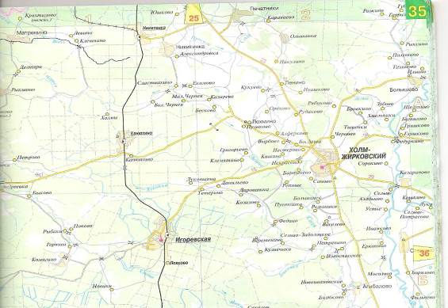

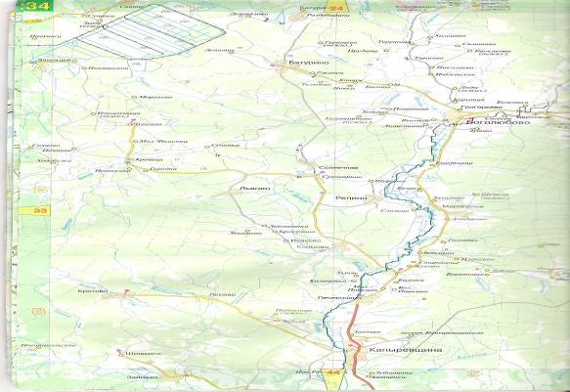

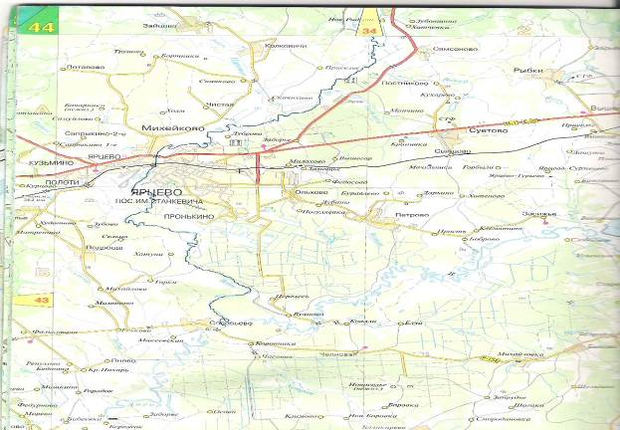

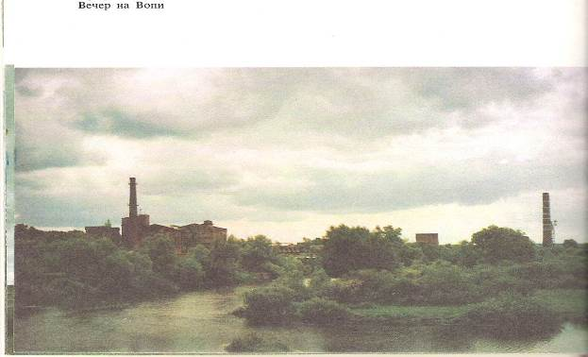

Река в черте города

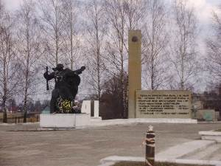
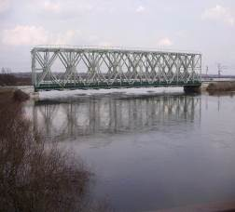

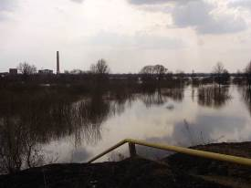
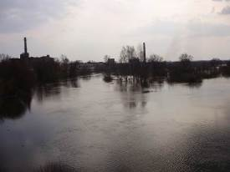

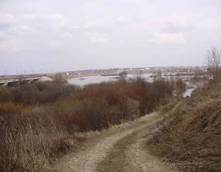
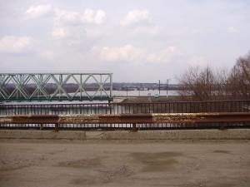

Исследования воды
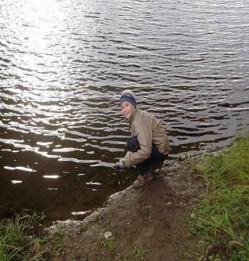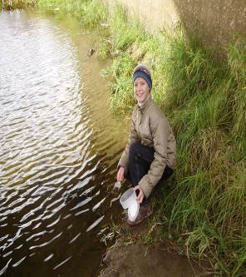

Исследование воды на прозрачность

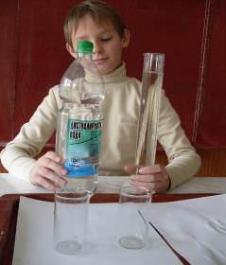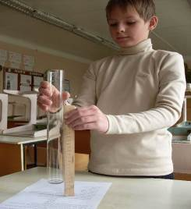

Исследование воды на мутность

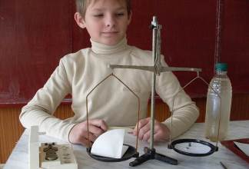
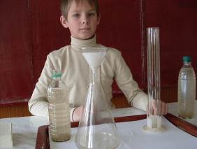

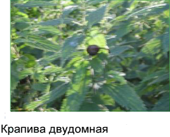
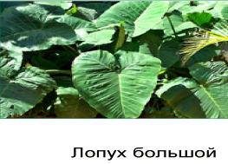
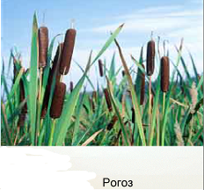
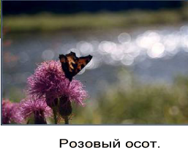

Видовой состав флоры и фауны

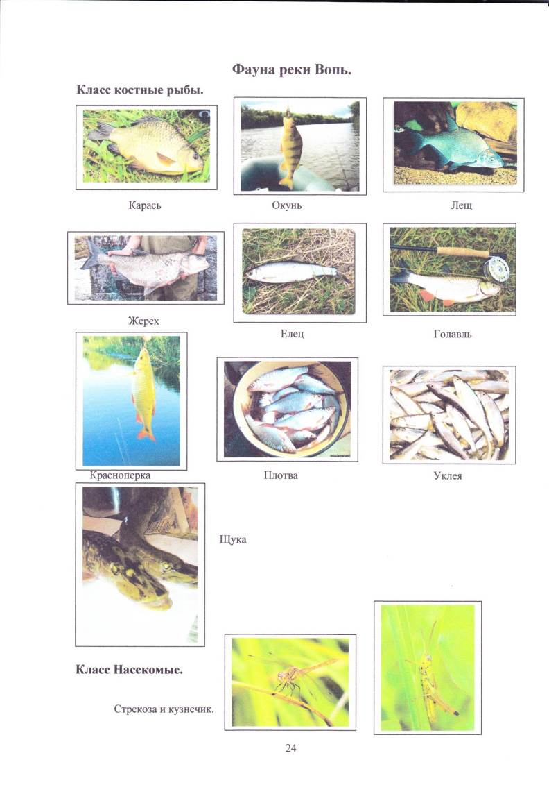

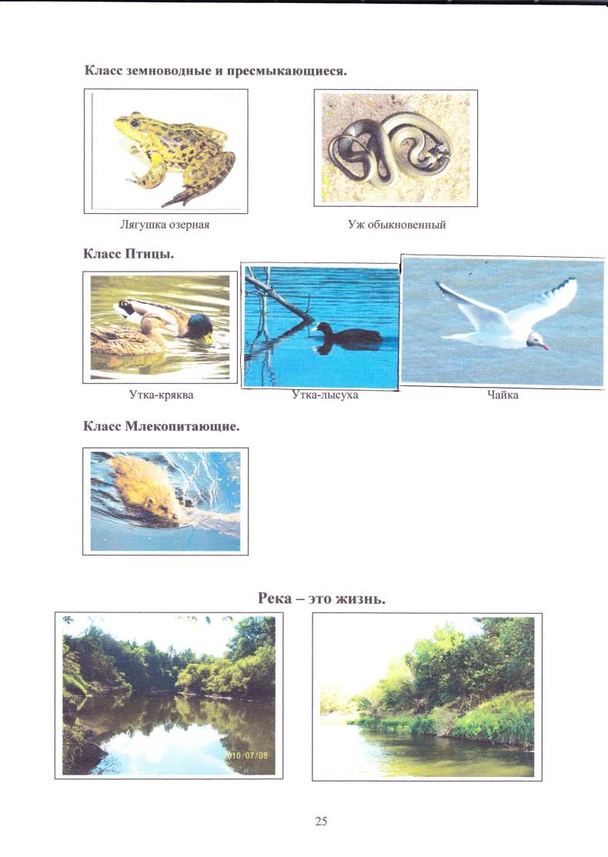

Загрязнение реки

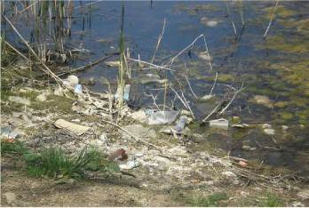
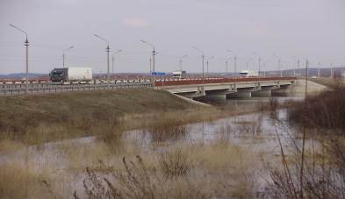

Река – это жизнь
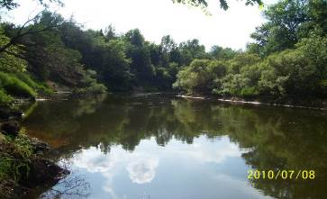

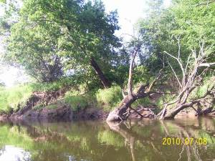
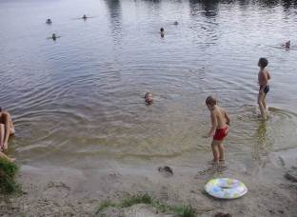

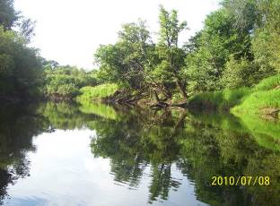
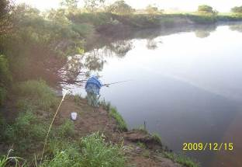

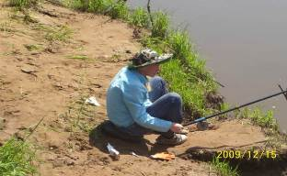
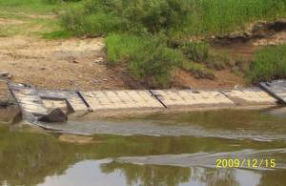

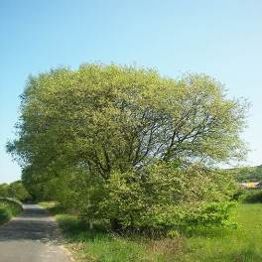
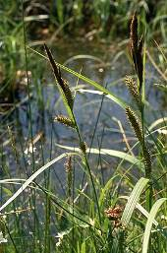
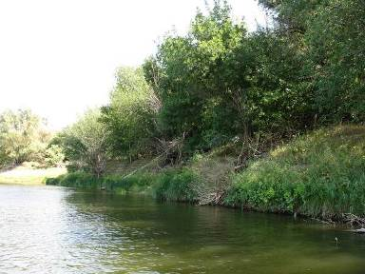

Ива козья Осока береговая

Вид с рогозом

